|  |  |  |  |
| --- | --- | --- | --- |
|  | Assemblée mondiale de normalisation des télécommunications (AMNT-24) New Delhi, 15-24 octobre 2024 | |  |
|  | | | |
|  | |  | |
| SÉANCE PLÉNIÈRE | | Addendum 4 au Document 35-F | |
|  | | 13 septembre 2024 | |
|  | | Original: anglais | |
|  | | | |
| Administrations des pays membres de  l'Union africaine des télécommunications | | | |
| Proposition de MODIFICATION de la RéSOLUTION 18 | | | |
|  | | | |
|  | | | |

|  |  |  |
| --- | --- | --- |
| **Résumé:** | L'UAT propose de modifier la Résolution 18 de l'AMNT afin de pallier les complications liées aux similitudes en termes d'actions et de rôles des différents organes de gestion de l'UIT concernés par la Résolution 18. | |
| **Contact:** | Isaac Boateng Union africaine des télécommunications Kenya | Courriel: [i.boateng@atuuat.africa](mailto:i.boateng@atuuat.africa) |

Proposition

Nous proposons d'ajouter un organigramme à la Résolution 18, en tant que nouvelle pièce jointe aux Annexes A, B et C existantes, pour en faire la synthèse et illustrer le déroulement des travaux et l'enchaînement des procédures entre le Secteur des radiocommunications, le Secteur de la normalisation des télécommunications et le Secteur du développement des télécommunications de l'UIT et le Secrétariat général de l'UIT.

MOD ATU/35A4/1

RÉSOLUTION 18 (Rév. New Delhi, 2024)[1]1

Principes et procédures applicables à la répartition des tâches et au renforcement de la coordination et de la coopération entre le Secteur   
des radiocommunications de l'UIT, le Secteur de la normalisation   
des télécommunications de l'UIT et le Secteur du développement   
des télécommunications de l'UIT

(Helsinki, 1993; Genève, 1996; Montréal, 2000; Florianópolis, 2004;  
Johannesburg, 2008; Dubaï, 2012; Hammamet, 2016; Genève, 2022; New Delhi, 2024)

L'Assemblée mondiale de normalisation des télécommunications (New Delhi, 2024),

rappelant

*a)* que les responsabilités du Secteur des radiocommunications de l'UIT (UIT-R), du Secteur de la normalisation des télécommunications de l'UIT (UIT-T) et du Secteur du développement des télécommunications de l'UIT (UIT-D) sont énoncées dans la Constitution et la Convention de l'UIT, en particulier le numéro 119 de la Constitution ainsi que les numéros 151 à 154 (concernant l'UIT‑R), le numéro 193 (concernant l'UIT-T), les numéros 211 et 214 (concernant l'UIT-D) et le numéro 215 de la Convention;

*b)* la Résolution 191 (Rév. Dubaï, 2018) de la Conférence de plénipotentiaires relative à la stratégie de coordination des efforts entre les trois Secteurs de l'Union;

*c)* la Résolution UIT-R 6 (Rév. Charm el-Cheikh, 2019) de l'Assemblée des radiocommunications (AR) intitulée "Liaison et collaboration avec le Secteur de la normalisation des télécommunications de l'UIT", et la Résolution UIT-R 7 (Rév. Charm el-Cheikh, 2019) de l'AR, intitulée "Développement des télécommunications y compris la liaison et la collaboration avec le Secteur du développement des télécommunications de l'UIT";

*d)* la Résolution 59 (Rév. Buenos Aires, 2017) de la Conférence mondiale de développement des télécommunications (CMDT), intitulée "Renforcer la coordination et la coopération entre les trois Secteurs de l'UIT sur des questions d'intérêt mutuel";

*e)* la Résolution 44 (Rév. Genève, 2022) de la présente Assemblée, intitulée "Réduire l'écart en matière de normalisation entre pays en développement et pays développés",

considérant

*a)* qu'un principe fondamental régissant la coopération et la collaboration entre l'UIT-R, l'UIT‑T et l'UIT-D est la nécessité d'éviter que les activités des Secteurs ne fassent double emploi et de veiller à ce que les travaux soient menés de façon efficiente et efficace;

*b)* que les questions d'intérêt mutuel pour tous les Secteurs sont de plus en plus nombreuses, conformément à la Résolution 191 (Rév. Dubaï, 2018);

*c)* que le Groupe de coordination intersectorielle sur les questions d'intérêt mutuel (ISCG), qui est composé de représentants des trois groupes consultatifs, s'efforce d'identifier les sujets d'intérêt commun ainsi que les mécanismes permettant de renforcer la collaboration et la coopération entre les Secteurs et le Secrétariat général, et d'examiner les rapports des Directeurs des Bureaux et du Groupe spécial de coordination intersectorielle (ISC-TF) sur les solutions propres à améliorer la coopération et la coordination au sein du secrétariat;

*d)* qu'il a été créé un Groupe spécial ISC-TF au sein du secrétariat, présidé par le Vice‑Secrétaire général, un Groupe ISCG et un sous-groupe du Groupe consultatif de la normalisation des télécommunications (GCNT) sur la collaboration et la coordination à l'intérieur de l'UIT,

reconnaissant

*a)* qu'il est nécessaire d'améliorer la participation des pays en développement[2]2 aux travaux de l'UIT, comme indiqué dans la Résolution 5 (Rév. Buenos Aires, 2017) de la CMDT;

*b)* qu'un mécanisme – l'Équipe intersectorielle pour les communications d'urgence – a été créé, afin d'assurer une collaboration étroite sur cette question fondamentale et prioritaire pour l'Union, non seulement au sein de l'Union tout entière, mais également avec les entités et organisations extérieures à l'UIT intéressées;

*c)* que tous les groupes consultatifs collaborent à la mise en œuvre de la Résolution 123 (Rév. Dubaï, 2018) de la Conférence de plénipotentiaires, relative à la réduction de l'écart qui existe en matière de normalisation entre pays en développement et pays développés,

notant

que la Résolution UIT-R 6 (Rév. Charm el-Cheikh, 2019) prévoit des mécanismes relatifs à l'examen régulier de la répartition des tâches et de la coopération entre l'UIT-R et l'UIT-T,

décide

1 que le Groupe consultatif des radiocommunications (GCR), le GCNT et le Groupe consultatif pour le développement des télécommunications (GCDT), au cours de réunions mixtes tenues chaque fois que cela sera nécessaire, poursuivront l'examen des tâches nouvelles et actuelles ainsi que de leur répartition entre l'UIT-R, l'UIT-T et l'UIT-D, pour approbation par les États Membres, conformément aux procédures énoncées pour l'approbation de Questions nouvelles ou révisées;

2 que, s'il apparaît que deux des Secteurs ou les trois ont des responsabilités importantes dans un même domaine:

i) la procédure indiquée dans l'Annexe A de la présente Résolution devrait être appliquée; ou

ii) la question devrait être étudiée par les commissions d'études compétentes des Secteurs concernés, après l'instauration d'une coordination appropriée et la mise en correspondance des thèmes relevant des Questions qui présentent un intérêt pour les commissions d'études de l'UIT-T, de l'UIT-D et de l'UIT-R (voir les Annexes B et C de la présente Résolution); ou

iii) une réunion commune peut être organisée par les Directeurs des Bureaux concernés,

invite

1 le GCR, le GCNT et le GCDT à continuer d'apporter leur assistance au Groupe ISCG pour identifier les sujets d'intérêt mutuel pour les trois Secteurs et les mécanismes visant à renforcer leur coopération et leur collaboration;

2 les Directeurs du Bureau des radiocommunications (BR), du Bureau de la normalisation des télécommunications (TSB) et du Bureau de développement des télécommunications (BDT) ainsi que le Groupe ISC‑TF à faire rapport au Groupe ISCG et au groupe consultatif du Secteur concerné sur les solutions permettant d'améliorer la coopération au niveau du secrétariat, afin de veiller à ce que la coordination soit la plus étroite possible,

invite les États Membres et les Membres de Secteur

à appuyer les efforts visant à améliorer la coordination intersectorielle, notamment en participant activement aux travaux des groupes créés par les groupes consultatifs des Secteurs dans le cadre des activités de coordination,

charge

1 les commissions d'études de l'UIT-T de poursuivre la coopération avec les commissions d'études des deux autres Secteurs, afin d'éviter tout chevauchement d'activités et d'exploiter de manière proactive les résultats des travaux menés par les commissions d'études de ces deux Secteurs;

2 le Directeur du TSB de faire rapport chaque année au GCNT sur les résultats de la mise en œuvre de la présente Résolution.

ANNEXE A  
(de la Résolution 18 (Rév. Genève, 2022))

Procédure de coopération

Dans le cadre du point 2 i) du *décide* de la Résolution, la procédure suivante sera appliquée:

a) la réunion mixte des groupes consultatifs visés au point 1 du *décide* désignera, le Secteur qui dirigera les travaux et approuvera en fin de compte le produit attendu;

b) le Secteur directeur demandera aux autres Secteurs d'indiquer les prescriptions qu'il juge essentiel d'intégrer dans le produit attendu;

c) le Secteur directeur fondera ses travaux sur ces prescriptions essentielles et les intégrera dans son projet de produit attendu;

d) au cours du processus d'élaboration du produit attendu requis, le Secteur directeur consultera les autres Secteurs si ces prescriptions essentielles soulèvent des difficultés. Si des prescriptions essentielles révisées sont approuvées, elles serviront de base pour la suite des travaux;

e) lorsque le produit attendu concerné sera prêt, le Secteur directeur recueillera une fois encore les vues des autres Secteurs.

Lors de la détermination de la responsabilité des travaux, il pourra être opportun, pour faire avancer les travaux, de faire appel aux compétences des Secteurs concernés.

ANNEXE B  
(de la Résolution 18 (Rév. Genève, 2022))

Coordination des activités du Secteur des radiocommunications, du Secteur de la normalisation des télécommunications et du Secteur du développement des télécommunications par l'intermédiaire de groupes   
de coordination intersectorielle

Dans le cadre du point 2 ii) du *décide* de la Résolution, la procédure suivante sera appliquée:

a) la réunion mixte des groupes consultatifs visés au point 1 du *décide* peut, dans des cas exceptionnels, constituer un groupe de coordination intersectorielle (GCI) chargé de coordonner les travaux des Secteurs concernés et d'aider les groupes consultatifs à coordonner les activités correspondantes de leurs commissions d'études respectives;

b) la réunion mixte désignera en même temps le Secteur qui tiendra le rôle directeur pour les travaux;

c) la réunion mixte définira clairement le mandat de chaque GCI, en tenant compte des circonstances particulières et des questions qui se poseront au moment de la constitution du Groupe; elle fixera également une date cible pour la fin des activités du GCI;

d) le GCI désignera un président et un vice-président, chacun représentant un Secteur;

e) le GCI sera ouvert aux membres des Secteurs participants conformément aux numéros 86 à 88, 110 à 112 et 134 à 136 de la Constitution;

f) le GCI n'élaborera pas de Recommandations;

g) le GCI établira des rapports sur ses activités de coordination qui seront soumis au groupe consultatif de chaque Secteur; ces rapports seront soumis par les Directeurs aux Secteurs participants;

h) un GCI pourra aussi être constitué par l'Assemblée mondiale de normalisation des télécommunications ou par l'AR ou par la CMDT sur recommandation du ou des groupes consultatifs du ou des autres Secteurs;

i) les Secteurs participants prendront à leur charge, à parts égales, les coûts afférents à un GCI, et chaque Directeur inscrira dans le budget de son Secteur les crédits nécessaires aux réunions.

ANNEXE C  
(de la Résolution 18 (Rév. Genève, 2022))

Coordination des activités du Secteur des radiocommunications, du Secteur de la normalisation des télécommunications et du Secteur du développement des télécommunications par l'intermédiaire de groupes   
de Rapporteur intersectoriels

Dans le cadre du point 2 ii) du *décide* de la Résolution,la procédure suivante sera appliquée lorsque la méthode de travail la mieux adaptée pour traiter tel ou tel sujet consiste à réunir des experts techniques des commissions d'études ou groupes de travail concernés de deux ou des trois Secteurs pour coopérer, entre homologues, dans le cadre d'un groupe technique:

a) Les commissions d'études ou les groupes de travail concernés de chaque Secteur peuvent, dans certains cas, décider, par voie de consultation mutuelle, de constituer un groupe de Rapporteur intersectoriel (GRI) chargé de coordonner leurs travaux sur un sujet technique particulier et informent le GCR, le GCNT et le GCDT de cette décision par une note de liaison.

b) Les commissions d'études ou les groupes de travail concernés de chaque Secteur se mettent d'accord, parallèlement, sur un mandat clairement défini pour le GRI et fixent une date limite pour l'achèvement des travaux et la dissolution du GRI.

c) Les commissions d'études ou les groupes de travail concernés de chaque Secteur désignent également le Président (ou les coprésidents) du GRI, en tenant compte des compétences spécifiques demandées et en assurant une représentation équitable de chaque Secteur.

d) En tant que Groupe du Rapporteur, le GRI est régi par les dispositions applicables aux groupes de Rapporteur énoncées dans les versions les plus récentes de la Résolution UIT‑R 1, de la Recommandation UIT‑T A‑1 et de la Résolution 1 de la CMDT; seuls les Membres des Secteurs concernés sont admis à participer à ses travaux.

e) Dans l'exercice de son mandat, le GRI peut élaborer des projets de Recommandation, nouvelle ou révisée, ainsi que des projets de rapport technique ou de révision de rapport technique, qu'il soumettra aux commissions d'études qui lui sont rattachées ou à des groupes de travail en vue de leur traitement ultérieur, si besoin est.

f) Les résultats des travaux du GRI devraient représenter le consensus auquel ce Groupe est parvenu ou refléter la diversité des points de vue des participants à ses travaux.

g) Le GRI élabore également des rapports sur ses activités, qui sont soumis à chaque réunion des commissions d'études qui lui sont rattachées ou de groupes de travail.

h) Le GRI travaille normalement par correspondance ou par téléconférence, mais il peut occasionnellement tirer parti d'une réunion de commissions d'études qui lui sont rattachées ou de groupes de travail pour tenir parallèlement des réunions présentielles de courte durée, si cela est possible sans le concours des Secteurs.

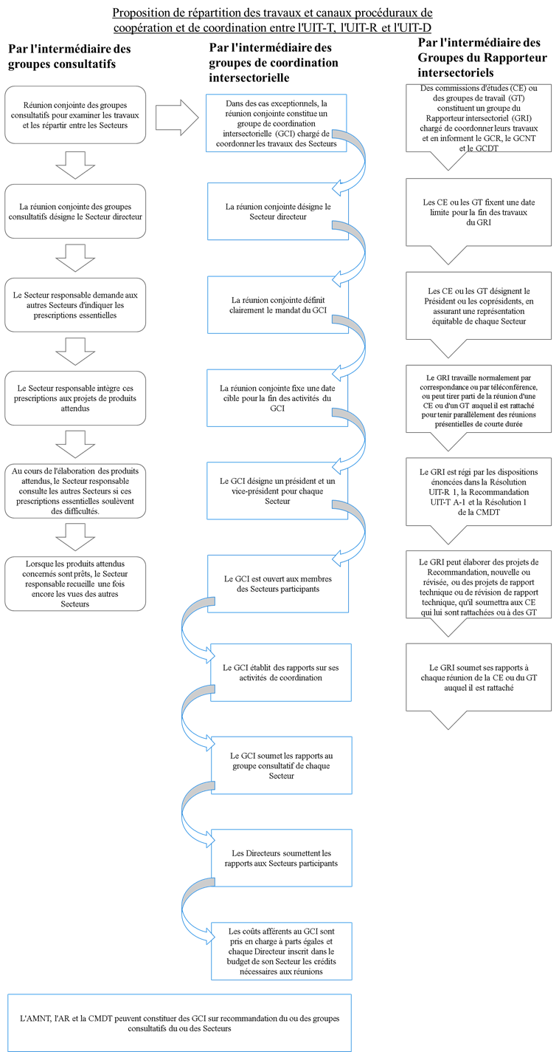

______________

1. 1 La présente Résolution devrait également être portée à l'attention du Secteur des radiocommunications et du Secteur du développement des télécommunications de l'UIT.
2. 2 Par pays en développement, on entend aussi les pays les moins avancés, les petits États insulaires en développement, les pays en développement sans littoral et les pays dont l'économie est en transition.